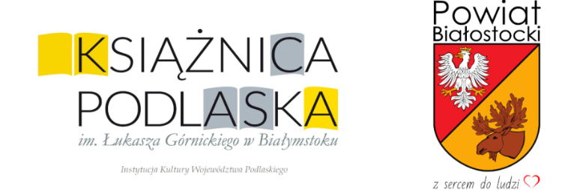

Regulamin konkursu
„Portrety Miłosza”

§ 1
Postanowienia ogólne

- Regulamin określa warunki i cele konkursu adresowanego do dzieci i młodzieży zamieszkujących powiat białostocki.
- Przedmiotem konkursu jest samodzielne wykonanie pracy plastycznej będącej ilustracją do dowolnie wybranego przez siebie utworu Czesława Miłosza.
- Organizatorem konkursu jest Książnica Podlaska im. Łukasza Górnickiego w Białymstoku. Biblioteka Powiatu Białostockiego oraz Miejska Biblioteka Publiczna w Zabłudowie pod patronatem Starosty Powiatu Białostockiego.
§ 2
Cele konkursu

- Rozwijanie zainteresowań czytelniczych, wrażliwości artystycznej i wyobraźni uczestników.
- Uhonorowanie 20. rocznicy śmierci Czesława Miłosza – patrona roku 2024.
- Zachęcanie dzieci i młodzież do zapoznania się z twórczością Czesława Miłosza.
- Stworzenie plastycznej interpretacji motywów literatury.

§ 3
Zasady uczestnictwa

- Praca konkursowa powinna zostać wykonana dowolną techniką na papierze formatu A4 i posiadać umieszczoną na odwrocie metryczkę zawierającą dane autora: imię i nazwisko, nazwę biblioteki gminnej, tytuł utworu do którego została wykonana ilustracja.
- Uczestnik zgłasza do konkursu jedną pracę.
- Warunkiem przystąpienia do konkursu jest dostarczenie pracy do 25 października 2024 r. do Książnicy Podlaskiej im. Łukasza Górnickiego w Białymstoku. Materiał konkursowy powinien być dotychczas niepublikowany i niezgłoszony do innych konkursów.
- Prace wraz z podpisaną zgodą rodziców/opiekunów prawnych na wzięcie udziału dziecka w organizowanym konkursie należy przesłać w nieprzekraczalnym terminie do 25 października 2024 roku na adres:
Książnica Podlaska im. Łukasza Górnickiego w Białymstoku.
Biblioteka Publiczna Powiatu Białostockiego
ul. Marii Curie-Skłodowskiej 14 A
15-097 Białystok
z dopiskiem „Portrety Miłosza”
5. Zgłoszenia przesłane po podanym w punkcie 4. terminie nie będą brane pod uwagę.

§ 4
Ocena zgłoszonych przedsięwzięć

Podczas oceny prac konkursowych uwzględniane będą następujące kryteria:
- zgodność z tematem konkursu,
- oryginalność, pomysłowość w zobrazowaniu przesłania konkursu,
- estetyka i staranność wykonania.

§ 5
Komisja konkursowa i nagrody

- Oceny nadesłanej dokumentacji dokona niezależna komisja powołana przez organizatora konkursu, która wybierze do ścisłego finału wybierze 11 prac.
- Wybranych 11 prac weźmie udział w ścisłym finale. Głosowanie odbędzie się na profilu Facebook Miejskiej Biblioteki Publicznej w Zabłudowie pod postem z galerią prac plastycznych. Zasady głosowania:
- głosującym może być: każda osoba fizyczna, pełnoletnia, posiadająca pełną zdolność do czynności prawnych, zamieszkała na terenie Rzeczypospolitej Polskiej, która posiada zarejestrowane konto na Facebooku w trakcie trwania głosowania, stanowiące tzw. oficjalny profil danej osoby. Nie jest możliwe uczestnictwo w głosowaniu z wykorzystaniem kont fikcyjnych lub sztucznie duplikujących się;
- głosowanie odbywa się poprzez wykorzystanie reakcji dostępnych na portalu Facebook, tj.: „lubię to”, „super”, „trzymaj się”, „ha-ha”, „wow”, „buu”, „wrrr” odzwierciedlonych emotikonami;
- organizator zastrzega sobie prawo do sumowania liczby reakcji oddanych na dane zdjęcie, bez względu na ich rodzaj;
-organizator dopuszcza możliwość oddania głosu na kilka prac plastycznych;
-czas trwania głosowania: od godziny 12:00 dn. 28.10.2024 do godziny 23:59:59 dn. 04.11.2024 r. Ogłoszenie wyników głosowania: 05.11.2024 r.
- Dla laureatów I, II, III miejsca oraz 8 wyróżnień przewidziane są nagrody rzeczowe i dyplomy.
3. Wręczenie nagród nastąpi 13 listopada 2024 roku w siedzibie Książnicy Podlaskiej ul. M. Curie-Skłodowskiej 14A.

§ 6
Postanowienia końcowe

- Regulamin konkursu dostępny będzie na stronach internetowych Książnicy Podlaskiej im. Łukasza Górnickiego w Białymstoku, Starostwa Powiatowego i Miejskiej Bibliotece Publicznej w Zabłudowie.
- W sprawach nieuregulowanych niniejszym regulaminem decyduje organizator konkursu.
- Organizatorzy konkursu:
- nie zwracają przesłanych materiałów,
- zastrzegają sobie prawo do publikacji na stronie WWW Miejskiej Biblioteki Publicznej w Zabłudowie, Książnicy Podlaskiej oraz Starostwa Powiatowego fotografii z imprezy finałowej a także prawo do publikacji nagrodzonych prac bez honorarium i dodatkowej zgody autorów.
- Przesłanie materiałów konkursowych jest równoznaczne z udzieleniem organizatorom zgody na wielokrotne nieodpłatne publikowanie informacji w celach promocyjnych i marketingowych.
- Wzięcie udziału w konkursie jest równoznaczne z akceptacją niniejszego regulaminu.
- Szczegółowych informacji dotyczących konkursu udziela Paulina Miłkowska:
▪ pod nr tel. /85/ 67 67 267
▪ mailowo na adres: bpb@ksiaznicapodlaska.pl

